Схема предохранителей и реле

Mercedes-Benz Sprinter W906 (с 2006 - н.в.)

Главный блок предохранителей

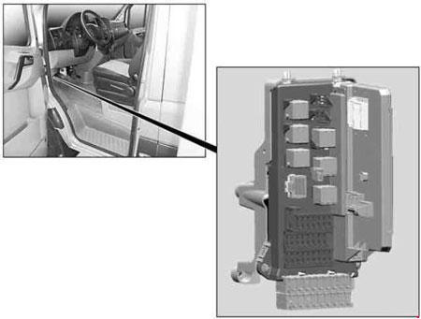

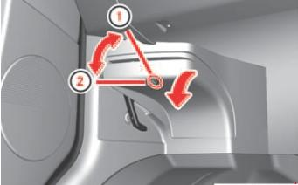
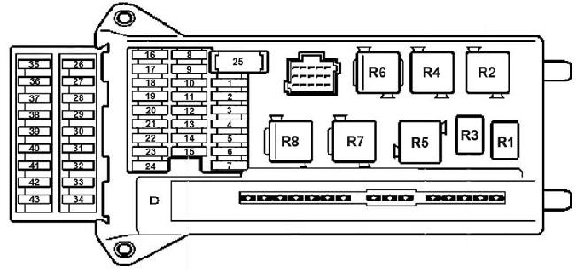

№ | Функция/компонент | А
1 | Звуковой сигнал | 15
2 | Блокировка рулевой колонки (ELV), электронный выключатель зажигания и стартера (EZS) | 25
3 | Клемма 30z (бензиновые двигатели), электронный выключатель зажигания и стартера (EZS), комбинация приборов | 10
4 | Переключатель света (LDS), блок переключателей на центральной консоли (OBF; клемма 30) | 5
5 | Передний стеклоочиститель | 30
6 | Топливный насос | 15
 | Управление двигателем, клемма 87 (5) (автомобили с кодом MI6/XM0) | 10
7 | Модуль трубы колонки рулевого управления (MRM) | 5
8 | Управление двигателем, клемма 87 (2) | 20
9 | Управление двигателем, клемма 87 (3) (автомобили с бензиновым двигателем) | 20
 | Управление двигателем, клемма 87 (3) (автомобили с дизельным двигателем) | 25
 | Управление двигателем, клемма 87 (1) (автомобили с кодом MI6/XM0) | 25
10 | Управление двигателем, клемма 87 (4) | 10
11 | Клемма 15R | 15
12 | Подушка безопасности, клемма 15R | 10
13 | Аудиомодуль, прикуриватель, освещение перчаточного ящика, грузоподъемный борт изготовителя кузова, гнездо электропитания PND (мобильная навигационная система) | 15
14 | Переключатель света (LDS), комбинация приборов, диагностический разъем, деактивирование сигнализатора движения задним ходом, система защиты от кражи с отслеживанием автомобиля , клемма 15 | 5
15 | Система регулировки угла наклона фар (LWR), система отопления в передней части автомобиля | 5
16 | Управление двигателем, клемма 87 (1) | 10
17 | Подушка безопасности | 10
18 | Клемма 15, выключатель стоп-сигнала | 7.5
19 | Внутреннее освещение, клемма 30 | 7.5
20 | Клемма 30, правый передний стеклоподъемник , модуль регистрации и возбуждения сигналов | 25
21 | Блок управления двигателя, клемма 15 | 5
22 | ABS, ESP, клемма 15 | 5
23 | Стартер, клемма 50 | 20  25
 | Управление двигателем, клемма 87 (6) (автомобили с кодом MI6/XM0) | 10
24 | Компоненты двигателя, клемма 15 (дизельные двигатели), блок управления (автомобили с двигателем на природном газе NGT) | 10
25 | Розетка передней панели | 25
26 | Блок управления двери водителя | 25
27 | Диагностический разъем | 10
28 | Тормозная система (клапаны) | 25
29 | Тормозная система (подкачивающий насос) | 40
30 | Электродвигатели клемма 87 (5) (7.5А - M272, OM651; 10А - OM642) | 7.5  10
31 | Электродвигатели клемма 87 (6) (7.5А - OM651, M271, M272 ; 10А - OM642) | 7.5  10
32 | Фароочиститель | 30
33 | Противоугонная сигнализационная система (EDW), проблесковый маячок/СГУ | 15
34 | Резерв (до 03/07)  Модуль дополнительных указателей поворота | 10
35 | Радиоприемник 1 DIN | 15
 | Радиоприемник 2 DIN | 20
36 | Мобильный телефон, тахограф, держатель навигационной системы | 7.5
37 | Вентилятор в передней части салона, система дополнительного отопления, ступень вентилятора 1 | 30
38 | Таймер системы дополнительного отопления, радиоприемник, электрооборудование для доукомплектации – гнездо по норме DIN, система FleetBoard, прибор защиты от кражи с отслеживанием автомобиля | 7.5
39 | Подогрев сиденья | 30
40 | Электрооборудование кузова, сторонние производители | 10
 | Блок управления тормозной системы | 5
41 | Кондиционер спереди, CD-чейнджер, система отопления, система отопления задней части салона | 10
42 | Датчик движения, комфортное освещение, спутниковый радиоприемник, лампа для чтения и фонарь освещения грузового отсека, освещение багажной секции | 10  7.5
43 | Кондиционер в задней части салона | 7.5

Реле
R1 | Реле звукового сигнала
R2 | Реле переднего стеклоочистителя, режим 2  Реле стеклоочистителей, ступень 1/2
R3 | Реле топливного насоса  Реле стартера, клемма 15 (автомобили с кодом MI6/XM0)
R4 | Реле переднего стеклоочистителя, режим 1  Реле вкл. / выкл. стеклоочистителей
R5 | Реле стартера, клемма 50
R6 | Реле, клемма 15R
R7 | Реле управления двигателем, клемма 87
R8 | Реле, клемма 15

Блок предохранителей

в каркасе сиденья водителя

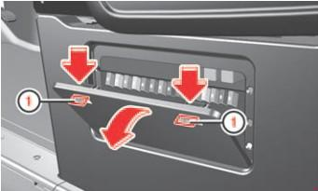

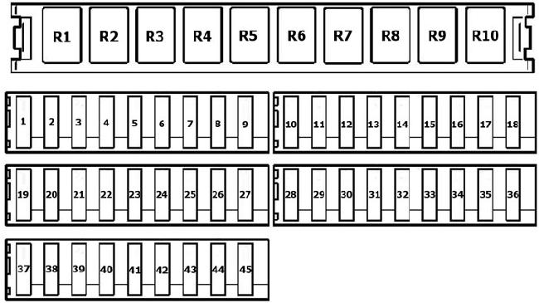

№ | Функция/компонент | А
1 | Регулирование положения зеркал, реле обогрева заднего стекла | 5
2 | Задний стеклоочиститель | 30
3 | Таймер отопителя, видеокамера заднего хода, переключатель на нейтральную передачу (при системе облегчения трогания с места, полном приводе и функции продолжения работы двигателя), электрооборудование для доукомплектации – гнездо DIN (крыша), система FleetBoard, система защиты от кражи с отслеживанием автомобиля, освещение аварийного молотка в задней части автомобиля, освещение аварийного выхода | 5
4 | Тахограф, cистема автоматического регулирования частоты вращения (ADR), механизм отбора мощности, соединительное приспособление для прицепа (AAG) | 7.5
5 | Блок управления системой переключения передач (EGS), клемма 87 | 10
 | Функция пуска, выключения двигателя ECO, переключатель капота | 5
6 | Полный привод  Полный привод, система регулирования дорожного просвета (ENR), дополнительный масляный насос | 5  10
7 | Модуль рычага управления АКПП (EWM) | 7.5  10  15
8 | Самосвал с опрокидыванием кузова на три стороны/грузоподъемный борт, клемма 15, PARKTRONIC | 10
9 | СГУ/вентилятор в крыше | 15
 | Муфта компрессора системы кондиционирования воздуха, отключаемый предупредительный зуммер для сигнализатора движения задним ходом | 7.5
10 | Оборудование кузова, клемма 30 | 25
11 | Оборудование кузова, клемма 15 | 15
12 | Оборудование кузова, клемма D+ | 10
13 | Дополнительный модуль указателей сигнала поворота (до 03/07) | 10
 | Кондиционера в задней части салона | 30
 | Топливный насос FSCM (контрольный модуль измерения уровня топлива) | 20
 | Реле топливного насоса без FSCM (автомобили с кодом MI6/XM0) | 15
14 | Розетка прицепа | 20
15 | Соединительное приспособление для прицепа (AAG) | 25
16 | Система контроля давления в шинах (RDK), Parktronic | 7.5
17 | Блок управления параметрируемым спецмодулем (PSM) | 25
18 | Блок управления параметрируемым спецмодулем (PSM) | 25
19 | Потолочная блок-панель управления (DBE) | 5  10
 | Подъемно-сдвижной люк, потолочная блок-панель управления (DBE) | 25
 | Система "ERA-GLONASS" | 10
20 | Контурные фонари, освещение номерного знака, идентификационный фонарь | 7.5
21 | Обогрев заднего стекла без EDW (противоугонной сигнализационной системы) | 30
 | Обогрев заднего стекла с EDW (противоугонной сигнализационной системы) | 15
22 | Обогрев заднего стекла | 15
 | Гнездо электропитания автомобиля | 20
23 | Электрооборудование кузова, сторонний производитель | 10
 | Розетка в задней части салона, слева | 15
24 | Розетка короба сиденья водителя | 15
25 | Розетка в задней части салона справа | 15
26 | Дополнительный жидкостный отопитель | 25
27 | Дополнительный подогреватель | 25
 | Дополнительный воздушный отопитель | 20
28 | Кондиционер в задней части салона (до 03/07) | 30
 | CNG, клемма 87 | 7.5
 | Реле стартера SRB (блок предохранителей и реле; автомобили без буферной аккумуляторной батареи)  Стартер при поддержке бортовой сети за счет дополнительной аккумуляторной батареи | 25
29 | Полный привод | 10  30
 | Клемма 87 (7) газотопливная система, автомобили с двигателем на природном газе NGT | 7.5
30 | Пневмоподвеска (компрессор), усилитель тормозного привода (для стран Северной Америки) | 30
 | Привод на все колеса (компрессор) | 10
 | Вентилятор дополнительного теплообменника | 15
31 | Сдвижная дверь слева, вентилятор в задней части салона | 15  30
 | Усилитель механизма закрывания сдвижной двери, слева | 15
32 | Keyless Entry | 10
 | Система SCR – реле управления системы нейтрализации отработавших газов | 5
33 | Сдвижная дверь справа, блок подвески (ENR) | 30
 | Усилитель механизма закрывания сдвижной двери, справа | 15
34 | Левая сдвижная дверь (до 03/07) | 30
 | Система SCR – система отопления 1, восстановитель AdBlue®, автомобили с системой нейтрализации отработавших газов дизельного двигателя | 20
35 | Тормозной бустер | 30
 | Система SCR – система отопления 2, восстановитель AdBlue®, автомобили с системой нейтрализации отработавших газов дизельного двигателя | 5
36 | Система SCR – управление и система отопления 3, восстановитель AdBlue®, автомобили с системой нейтрализации отработавших газов дизельного двигателя | 15
37 | Система COLLISION PREVENTION ASSIST / FCW (система предупреждения о столкновении спереди)  Сигнализация перестроения / BSM (система контроля мертвой зоны) | 5
38 | Мультифункциональная видеокамера (MK) с системой адаптации фар дальнего света с функцией предупреждения о съезде с полосы движения | 10
39 | Электрооборудование кузова (развозная эксплуатация), усиленная система кондиционирования воздуха в задней части автомобиля | 7.5
 | Потолочный вентилятор, сирена | 15
40 | Зарядный ток от буферной аккумуляторной батареи (автомобили с буферной аккумуляторной батареей) | 15
41 | SAM (модуль регистрации и возбуждения сигнала) опорное напряжение буферной аккумуляторной батареи | 7.5
42 | Система кондиционирования воздуха в задней части автомобиля | 30
43 | Электрическая подножка / сдвижная дверь, справа | 10
44 | Электрическая подножка / сдвижная дверь, слева | 10
45 | Электрическая подножка, модуль управления и предупредительный зуммер | 5

Реле
R1 | Реле кл. D+ производителя кузова
R2 | Реле кл. 15 производителя кузова
R3 | Реле освещения  Реле грузоподъемного борта
R4 | Реле фароомывателя
R5 | Реле проблескового маячка
R6 | Реле звукового сигнала EDW (EDW - противоугонная сигнализационная система)
R7 | Не используется
R8 | Реле СГУ
R9 | Реле циркуляционного насоса
R10 | Не используется

Реле в каркасе левого переднего сиденья

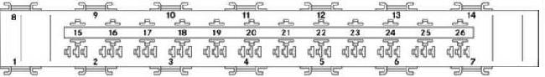
№ | Реле
R1 | Реле стартера, автомобили с правосторонним расположением рулевого управления
R2 | Реле разгрузки, клемма 15
R3 | Реле, клемма 15, стартер
R4 | Реле вторичного нагнетания воздуха / насоса вторичного воздуха  Реле системы SCR, автомобили с системой нейтрализации отработавших газов
R5 | Реле топливного насоса
R6 | Реле вентилятора спереди, ступень вентилятора 1
R7 | Реле разгрузки, клемма 15 R
R8 | Реле стартера, дополнительная аккумуляторная батарея  Реле стартера, автомобили с левосторонним расположением рулевого управления
R9 | Реле 1, система обогрева заднего стекла
R10 | Реле 2 системы обогрева заднего стекла с EDW (противоугонной сигнализационной системой)  Реле плужного снегоочистителя, ближний свет слева
R11 | Реле 1, электрическая подножка слева  Реле плужного снегоочистителя, ближний свет справа
R12 | Реле 2, электрическая подножка слева  Реле плужного снегоочистителя, дальний свет слева
R13 | Реле разгрузки, клемма 15 (2)  Реле плужного снегоочистителя, дальний свет справа
R14 | Реле 1, система обогрева ветрового стекла
R15 | Реле, изготовитель кузова, клемма 15
R16 | Реле, изготовитель кузова, клемма 61 (D+)
R17 | Реле оборудования для доукомплектации грузоподъемным бортом  Реле комфортабельного освещения
R18 | Реле фароочистителя
R19 | Реле маячка с сиреной
R20 | Реле системы EDW (противоугонной сигнализационной системы), звуковой сигнал
R21 | Реле контурного / идентификационного фонарей (для стран Северной Америки)  Реле фонарей освещения номерного знака (развозная эксплуатация)  Реле вентилятора, дополнительного воздушного отопления, ступень вентилятора 1
R22 | Реле вентилятора, дополнительного воздушного отопления, ступень вентилятора 2
R23 | Реле маячка с сиреной  Реле, клемма 61 (D+), прибор защиты от кражи с отслеживанием автомобиля
R24 | Реле 1, электрическая подножка справа
R25 | Реле 2, электрическая подножка справа
R26 | Реле сигнализатора движения задним ходом выкл.  Реле прибора защиты от кражи с отслеживанием автомобиля

Блок предохранителей

в пространстве для ног водителя

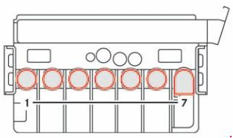
№ | Функция/компонент | А
1 | Реле предпускового подогрева двигателя | 80
 | Насос вторичного воздуха (автомобили с бензиновым двигателем ) | 40
2 | Вентилятор системы охлаждения двигателя - кондиционер | 80
 | Реле, клемма 15, стартер (автомобили с кодом MI6/XM0; автомобили с буферной аккумуляторной батареей)  Реле стартера, без поддержки (автомобили с буферной аккумуляторной батареей) | 25
 | Вентилятор системы охлаждения двигателя (автомобили без буферной аккумуляторной батареи) | 70
 | Электровентилятор системы кондиционирования воздуха – кабина (автомобили без буферной аккумуляторной батареи)  Электровентилятор системы кондиционирования воздуха – кабина с перегородкой или с усиленной системой кондиционирования в задней части автомобиля (автомобили без буферной аккумуляторной батареи) | 40
 | Электровентилятор системы кондиционирования воздуха – кабина с перегородкой или с усиленной системой кондиционирования в задней части автомобиля (автомобили с колесной базой 3665 мм; автомобили без буферной аккумуляторной батареи) | 60
3 | Модуль регистрации и возбуждения сигналов / блок предохранителей и реле (автомобили без буферной аккумуляторной батареи) | 80
4 | Дополнительная аккумуляторная батарея в моторном отсеке, тормоз-замедлитель (автомобили без буферной аккумуляторной батареи) | 150
5 | Клемма 30, блоки предохранителей, модуль регистрации и возбуждения сигналов / блок предохранителей и реле (автомобили без буферной аккумуляторной батареи) | 150
6 | Опорная точка каркаса сиденья (перемычка) | -
7 | Дополнительное отопительное устройство (РТС) (автомобили без буферной аккумуляторной батареи) | 150
 | Система кондиционирования воздуха в задней части автомобиля, усиленная (автомобили без буферной аккумуляторной батареи) | 80

Блок входных предохранителей

в каркасе сиденья водителя

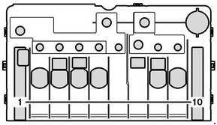
№ | Функция/компонент | А
1 | Резервный | -
2 | Модуль регистрации и возбуждения сигналов (SAM) / модуль предохранителей и реле (SRB) | 80
3 | Резервный | -
4 | Вход буферной аккумуляторной батареи | 150
5 | SAM (модуль регистрации и возбуждения сигнала) / SRB (блок предохранителей и реле), клемма 30 блок предохранителей | 150
6
7
8 | Тормоз-замедлитель, в сочетании с реле разъединителя аккумуляторной батареи | 100
9 | Дополнительная аккумуляторная батарея | 150
10 | Гидравлический насос привода плужного снегоочистителя  Грузоподъемный борт  Самосвал | 250

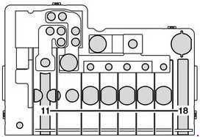
№ | Функция/компонент | А
12 | Резервный | -
13 | Электрическое дополнительное отопительное устройство (PTC) | 150
 | Система кондиционирования воздуха в задней части автомобиля, усиленная | 80
14 | Электровентилятор системы кондиционирования воздуха – кабина без перегородки или с усиленной системой кондиционирования воздуха в задней части автомобиля (автомобили с колесной базой 3665 мм) | 60
 | Электровентилятор системы кондиционирования воздуха – кабина с перегородкой или с усиленной системой кондиционирования воздуха в задней части автомобиля  Электровентилятор системы кондиционирования воздуха – кабина, открытая модификация автомобиля | 40
 | Электрический вентилятор | 70
15 | Резервный | -
16 | Тормоз-замедлитель, не в сочетании с реле разъединителя аккумуляторной батареи | 100
 | Реле разъединителя аккумуляторной батареи | 150
17 | Резервный | -
18 | Генератор | 300

